En komplex kompositrekonstruktion

Dr Clarence Tam (Nya Zeeland)

En 72-årig frisk kvinna kom till praktiken främst för att få hjälp med att matrester fastnade mellan tand 47 och 48. Tand 46 saknades och tand 47 uppvisade en klar mesial tippning och vandring relativt tand 48. Patienten önskade få utrymmet mellan tänderna slutet. Den kliniska undersökningen av tanden visade på närvaron av en stor DOL kompositrestauration mot den aktuella luckan såväl som en tunn sprickfraktur, löpande vertikalt-axialt i tandstrukturen ocklusalt vid den linguala marginalen omedelbart intill fyllningen. Tanden uppvisade inga symtom.

Olika behandlingsmöjligheter diskuterades, inklusive en minimal preparation för en heltäckande bondad restauration eftersom ytan på fyllningen utgjorde 65 % av den totala ytan. Detta bedömdes dock inte vara en praktiskt genomförbar lösning, eftersom patienten inte hade någon protetik som skulle kunna förhindra en fortsatt mesialvandring av tand 47 och en pragmatisk lösning blev att ersätta fyllningen, tillsammans med ett försök att återskapa goda centriska kontakter utan några större laterala interferenser. Detta skulle ge den största sannolikheten att förhindra ytterligare mesialvandring och dessutom belasta kompositen med tryckkrafter, som den motstår bäst, i stället för med böj- eller dragkrafter, där den är mindre motståndskraftig.

Procedur

Efter djupare anestesi med inferior alveolär nervblockad, med användning av 2,2 ml 2 % Lidokain med 1:100 000 epinefrinlösning, isolerades området helt med kofferdam. Restaurationen exkaverades och det vertikalt frakturerade segmentet lossnade vid endast en lätt beröring med borren. En infärgning med Caries Detector (Kuraray) gjordes. Marginalerna fasades av (eftersom det inte går att bonda till den laterala aspekten av emaljstavarna, endast till ändarna) och preparationen mikroblästrades med pulver av 27 µm aluminiumoxid med ett tryck på 30-40 psi/2-3 bar.

Restaurationen som följde var extremt stor och hade en lingual utsträckning i stort sett till den mesiodistala mittpunkten på tanden. Ett Garrison SlickBand (FX175) placerades och den lilla blå kilen (FXBL) placerades tätt i det cervikala mellanrummet, innan ringen, Wide Prep ring (FX600), placerades. En totaletsteknik användes och Optibond Solo Plus (Kerr, Orange County, CA) gnuggades in i preparationen och de marginala områdena i 30 sekunder före uttunning med luft, avdunstning av lösningsmedlet och ljushärdning.

Tre ultratunna horisontella inkrement på 0,25 mm vardera (GrandioSO flow, A2, Voco GmbH) placerades på den approximala lådans golv för att hybridisera bondinglagret och försäkra maximala bindningsstyrkor till dentin och emalj. Ytterligare anledningar till att placera ultratunna lager är inte bara att garantera fullständig polymerisering, utan även för att uppnå en ökad mikrobindningsstyrka i området där en majoritet av de kliniska misslyckandena vanligtvis uppstår vid fall med fyllningar i klass II. Det genomsnittliga djupet från randvulst till den approximala lådans golv i molarer i underkäken är 6 mm.

Med matrissystemet på plats är det svårt att komma så nära som möjligt och att hitta den bästa vinkeln för härdning ner till basen av den approximala lådan. Den ideala vinkeln i det här fallet är inte från patientens vänstra sida, utan från operatören sett. Efter placeringen av dessa tre initiala mikrolager, placerades kompositen i lager i horisontella inkrement med en höjd på 1 mm vardera fram till slutförande av randvulsten (GrandioSO, A2, VOCO). Matrissystemet avlägsnades vid denna tidpunkt, innan de sista estetiska lagren slutfördes inkrementvis med GrandioSO (färg A2, VOCO).

Bilder

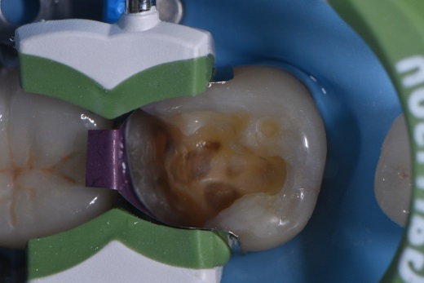
01) Fullständig isolering med kofferdam.

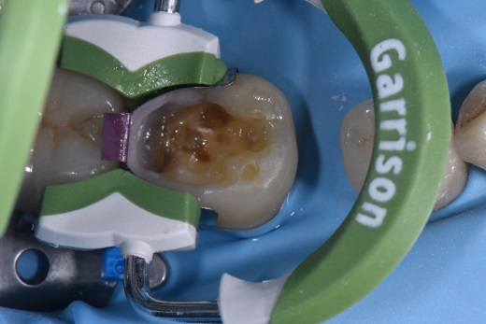
02) Den befintliga restaurationen i tand 47 exkaverades.

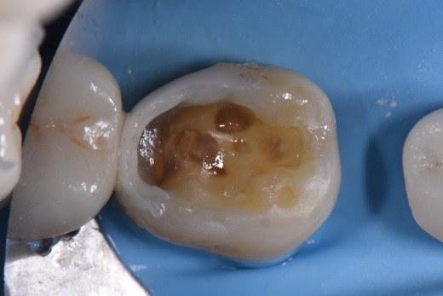
03) Applicering av tunna kompositskikt (GrandioSO Flow, VOCO) på den approximala lådans golv.

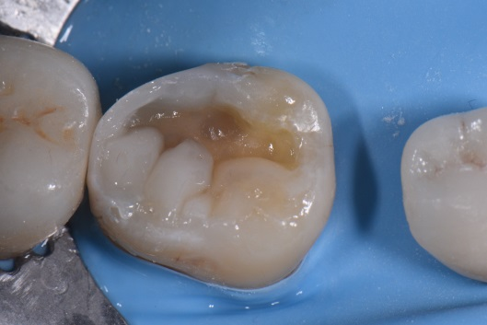
04) Horisontell skiktning upp till randvulsten med GrandioSO (VOCO).

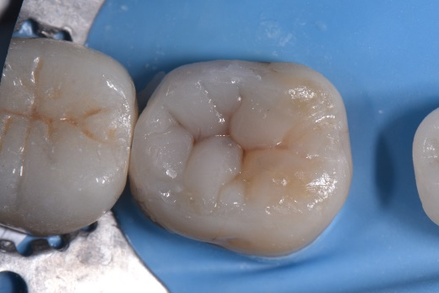
05) Efter avlägsnande av matrissystemet, placerades den ocklusala restaurationen i inkrement (GrandioSO, färg A2).

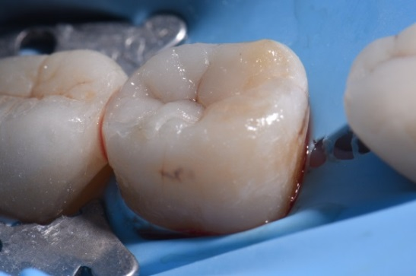
06) Färdigställd restauration.

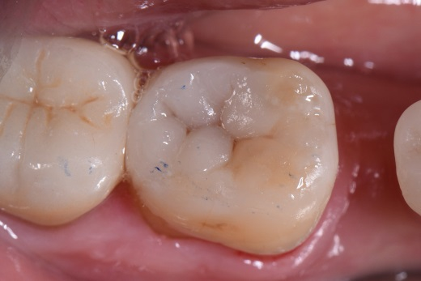
07) Slutligt utseende efter puts och polering av restaurationen.

Om författaren
Dr Clarence Tam leder en praktik i Auckland, Nya Zeeland, som är specialiserad på kosmetisk och restaurativ tandvård. Hon kommer ursprungligen från Kanada, där hon slutförde sin tandläkarutbildning och allmänpraktik på University of Western Ontario respektive University of Toronto. Clarence är ledamot och ordförande i styrelsen för New Zealand Academy of Cosmetic Dentistry. Hon innehar ”Board-Certified Accredited Member Status” hos American Academy of Cosmetic Dentistry (AACD).

Kontakt

Dr Clarence Tam, HBSc, DDS
Cosmetic and General Dentistry
Auckland (New Zealand)
E-mail: clarence.tam@gmail.com
www.clarencetam.co.nz

